SPVQ6和JEPSUN MTE防水开关的制造工艺与质量指标探讨
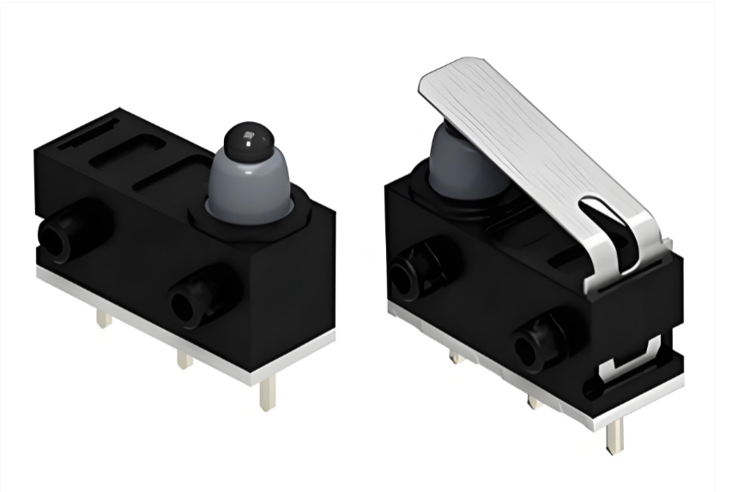在工业控制、家用电器及汽车电子等领域，检测开关作为关键传感元件，其可靠性与环境适应性至关重要。为此特意找寻了一家专门从事于电子元器件的供应商提供相应的资料与测试样品，本文所有数据均由捷比信提供的规格书与样品测试数据进行对ALPS SPVQ6系列与某台系品牌JEPSUN MTE系列防水型检测开关的技术参数与性能特点进行客观分析。
1、结构与外形特性
从捷比信提供的两个样品结构与外形来看，两款产品均采用紧凑型设计，主体尺寸均为13.3×5.3mm级别，属于业内最小级别产品。SPVQ6详细列出了五种不同的端子形状和安装方式，包括适用于印刷电路板的直插型和压入型。JEPSUN MTE系列同样提供多种安装选项，包括无支柱、左右支柱和MS螺丝孔安装方式，满足不同的安装需求。
2、电气性能参数
在接触额定值方面，两款产品表现出高度一致性。最大额定值均为0.1A 12V DC，最小额定值为50μA 5V DC。接触电阻初始值均为500mΩ最大值，寿命后均不超过1Ω。绝缘电阻均为100MΩ最小值，耐压强度均为500V AC持续1分钟，这些核心电气参数显示出两款产品在基础性能上的相当水平。
3、机械特性与使用寿命
SPVQ6的动作力根据类型不同分为1±0.5N（按压式）和3N最大值（执行器式）。JEPSUN MTE系列的操作力参数显示为P1：100g/±50gf和130：300g/最大值。在操作寿命方面，两款产品在无负载条件下均达到300,000次循环，负载条件下的寿命测试也保持一致。
4、环境适应性
两个系列均具备IP67防护等级，提供优异的防尘和防水性能。工作温度范围均为-40℃至+85℃，存储温度范围也保持一致。这种宽温度范围配合防水特性，使得两款产品都能在恶劣环境下稳定工作，包括户外设备、汽车发动机舱等应用场景。
5、应用场景分析
从技术规格来看，两款产品均适用于需要高可靠性和环境耐受性的场合。SPVQ6系列提供了更详细的电路配置选项，包括不同的接点数和切换时限。JEPSUN MTE系列特别标注了在汽车领域的应用，包括引擎盖锁扣和电动车充电器等具体应用。在家用电器和工业设备领域，两款产品都能满足基本的检测开关需求。
6、安装与制造适应性
SPVQ6规格书中详细列出了回流焊、手工焊和浸焊等多种焊接条件的参考参数，显示了其在PCB组装过程中的适应性。JEPSUN MTE系列通过多种安装选项提供了机械固定的灵活性。两款产品都考虑了大规模生产的需求，SPVQ6的出口最小订货单位为6000件，日本最小订货单位为1500件，而JEPSUN MTE系列则采用500件袋装。从此数据来看，JEPSUN MTE系列的最小订货量对于中小企业负担小。
总结
ALPS SPVQ6与JEPSUN MTE系列检测开关在核心性能参数上表现出显著的一致性，包括电气特性、机械寿命和环境耐受性。差异主要体现在产品型号配置，安装选项，最小订货量三方面，这为不同应用场景提供了更针对性的选择。两款产品都能满足现代电子设备对检测开关的高可靠性要求，特别是在需要防水和宽温度范围工作的应用场合中表现出色。
这些技术特性使得它们成为工业控制、汽车电子和家用电器等领域的可靠选择，为设备制造商提供了符合严格技术标准的组件解决方案。
ALPS部分型号：
SPVQ640102 SPVQ640202 SPVQ630104‍ SPVQ630203

